Министерство науки и высшего образования Российской Федерации

Федеральное государственное бюджетное образовательное учреждение

высшего образования

«Владимирский государственный университет

имени Александра Григорьевича и Николая Григорьевича Столетовых»
(ВлГУ)

Кафедра информационных систем и программной инженерии

Лабораторная работа №10
по дисциплине "Введение в профессию"

Выполнил:
студент гр. ЗИСТуд-124
И.А. Возисов

Приняла:
С.Ю. Кириллова

Владимир, 2024 г.

ЦЕЛЬ РАБОТЫ
- ознакомиться с базовым синтаксисом, основными элементами CSS - документа;
- изучить способы использования стилевой разметки;
- научиться создавать и применять таблицы стилей для управления представлением содержимого web-страниц.

ЗАДАЧА (вариант № 20)
- Создать файл style.css для хранения таблицы стилей сайта.
- Используя инструкции CSS создать таблицу стилей.
- Подключить файл таблицы стилей ко всем страницам сайта.
- Просмотреть результат в браузере.
- Сделать выводы по работе.

ВЫПОЛНЕНИЕ РАБОТЫ

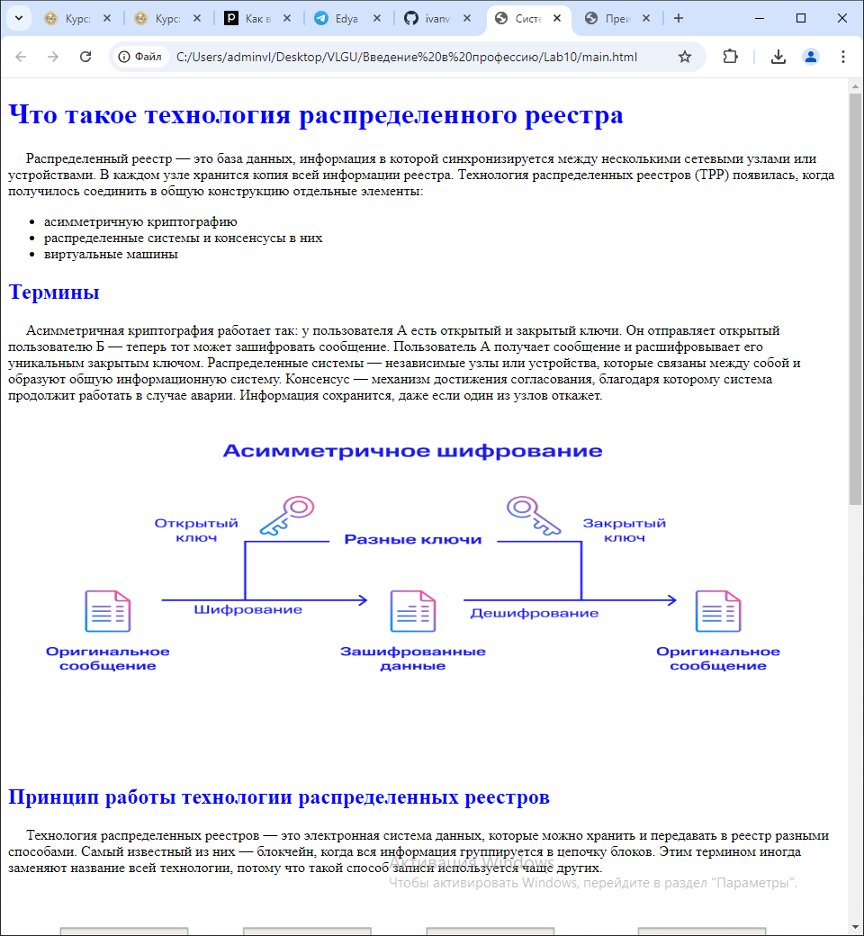
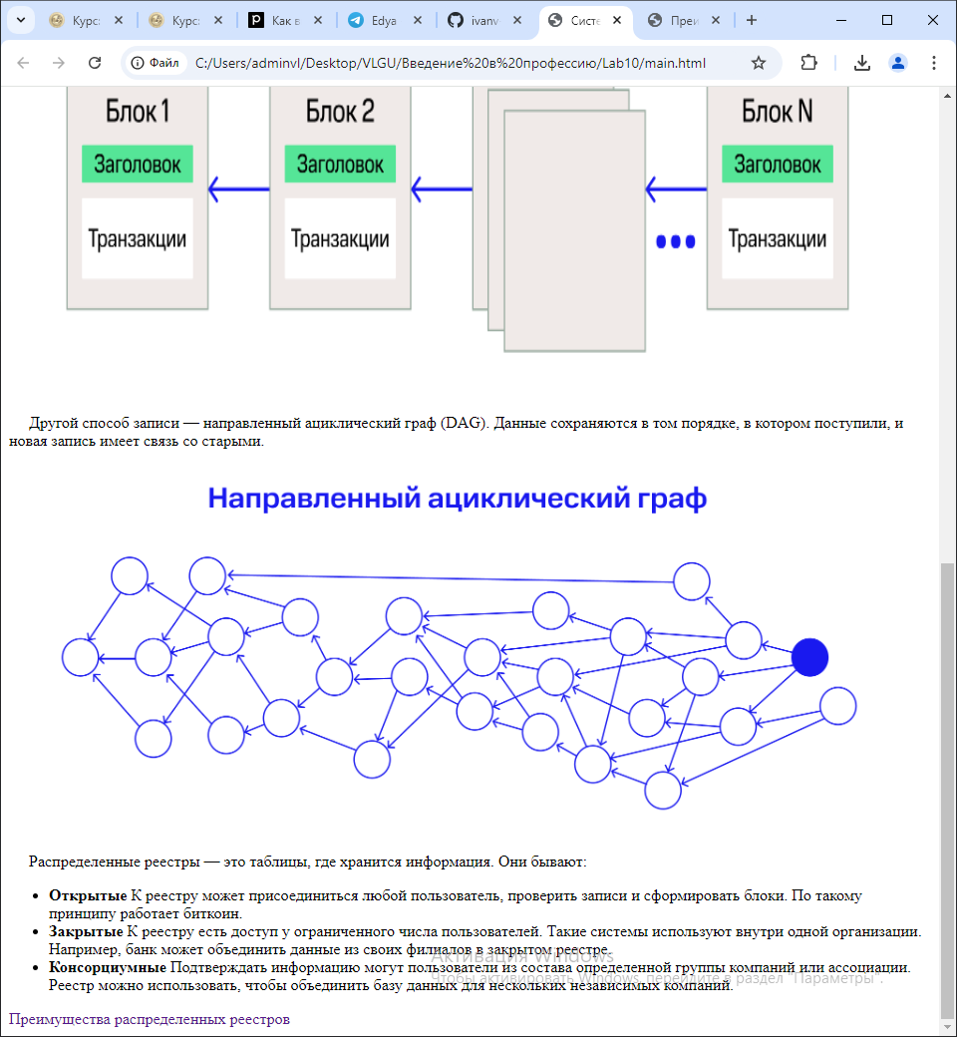
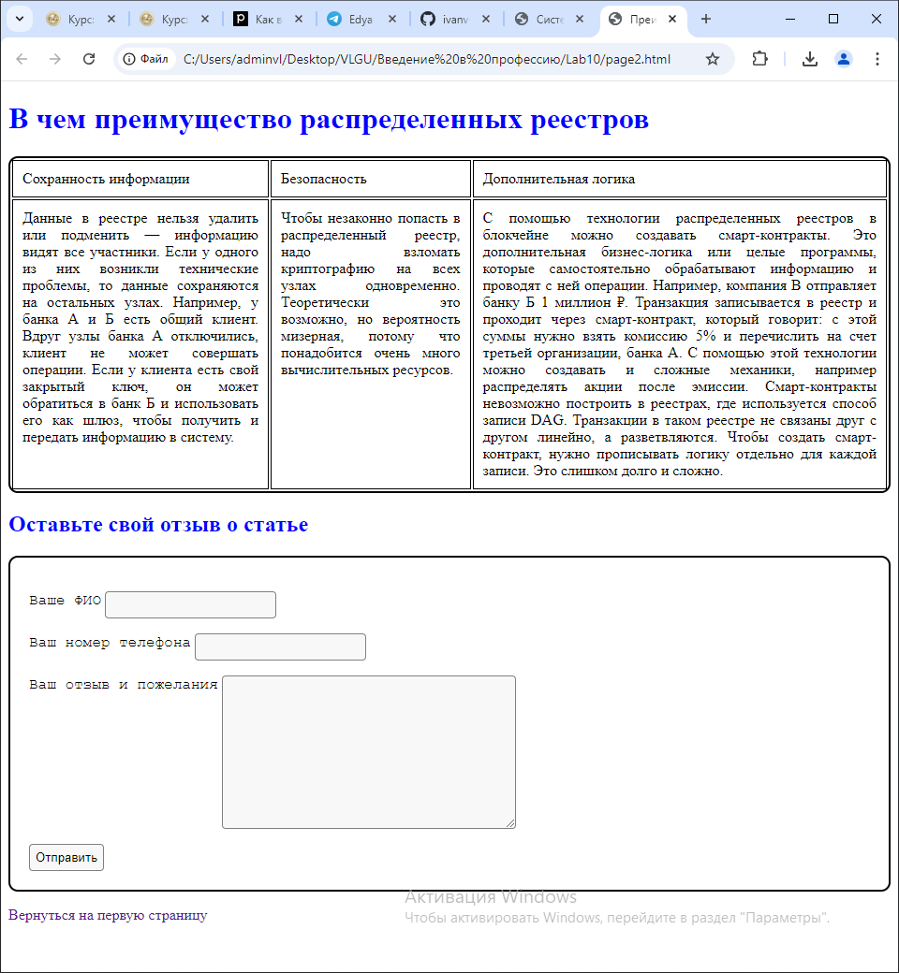

ВЫВОДЫ
- ознакомился с базовым синтаксисом, основными элементами CSS - документа;
- изучены способы использования стилевой разметки;
- научился создавать и применять таблицы стилей для управления представлением содержимого web-страниц.

